Creación de un usuario via plantilla
Para generar nuevos usuarios a través de una planilla, lo que debo hacer es ir a “User” dentro del filtro/buscador
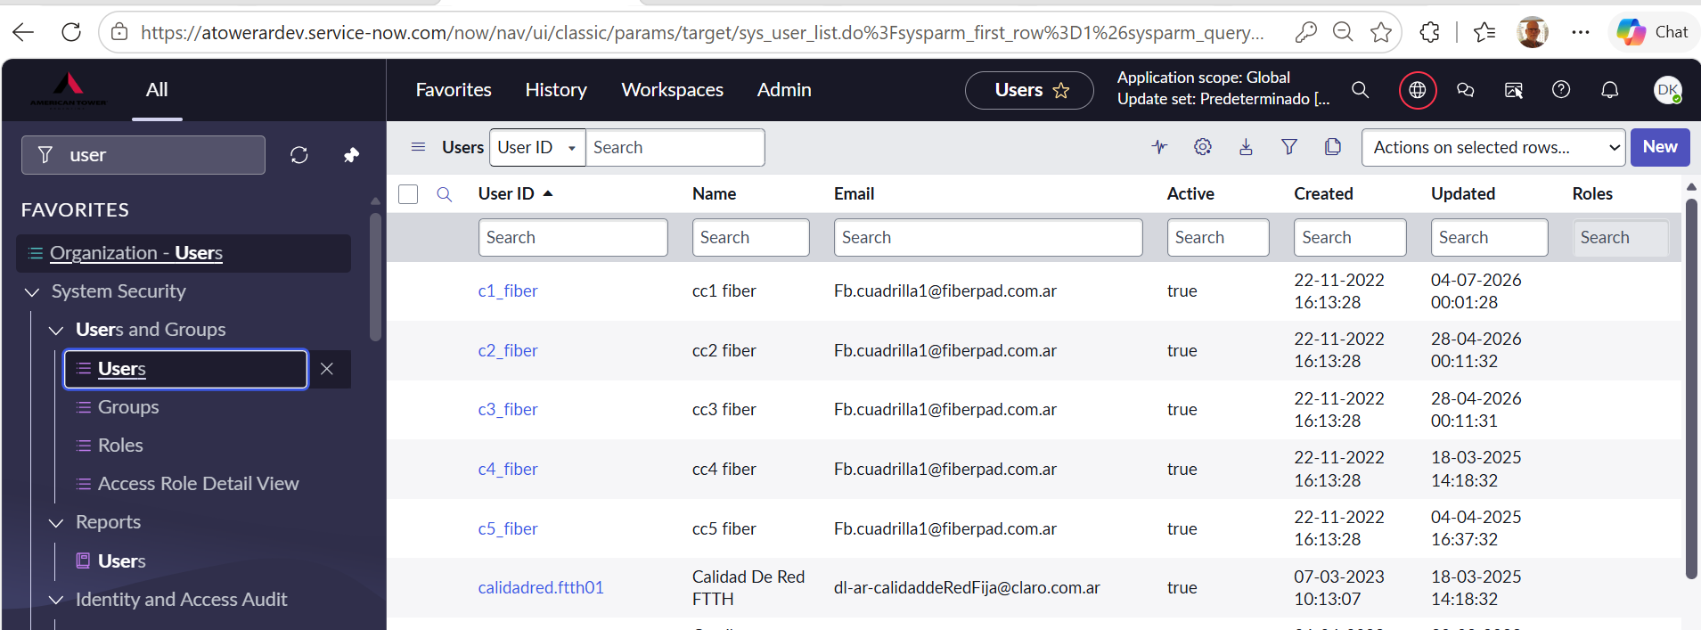

Una vez que estoy en la tabla user sys_user_list debo hacerclick derecho en el botón email por ejemplo (puede ser cualquier botón de esa línea y me aparece un pop up
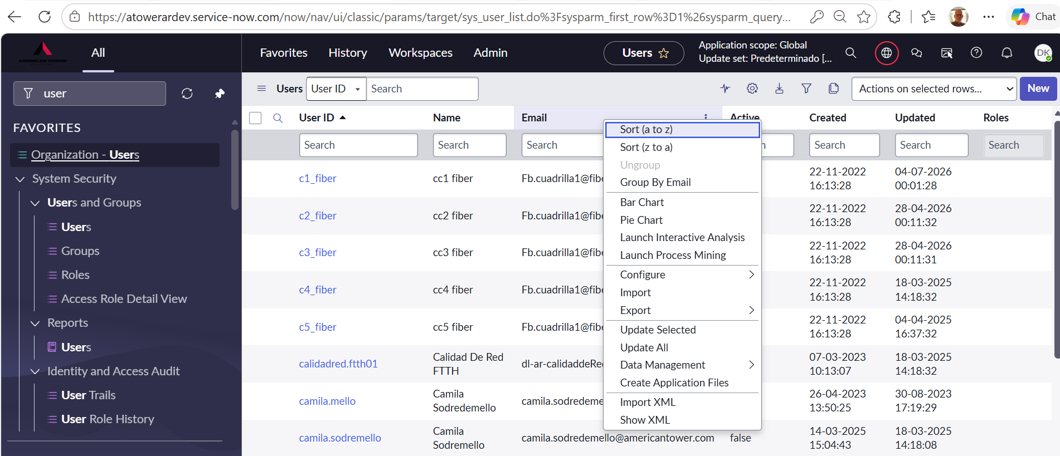

Allí debo seleccionar Import y me aparece la siguiente pantalla:
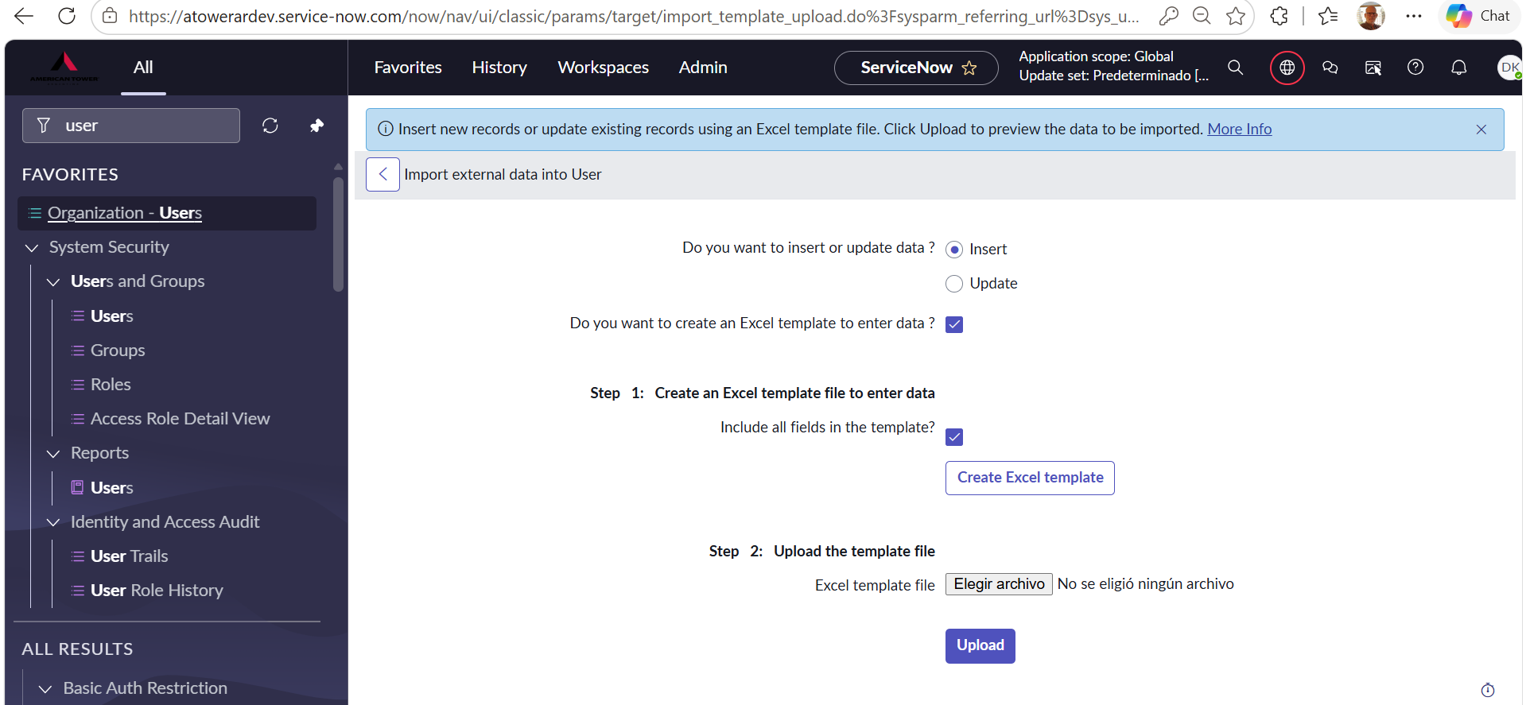
Voy a “Elegir archivo” y selecciono la plantilla Excel con los nuevos usuarios y le doy “Upload”
Una vez que subí el archivo me aparece la siguiente pantalla:
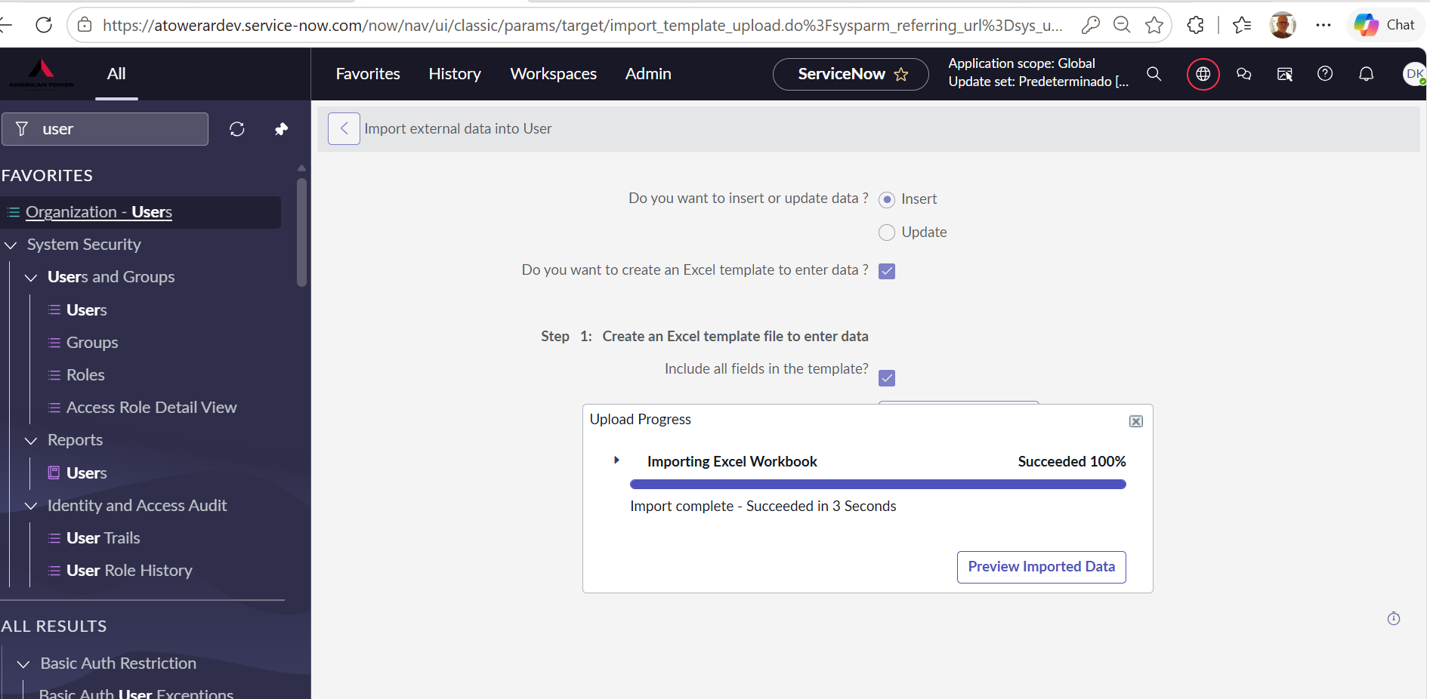
Al hacer click en “Preview imported data” me aparece lo siguiente:
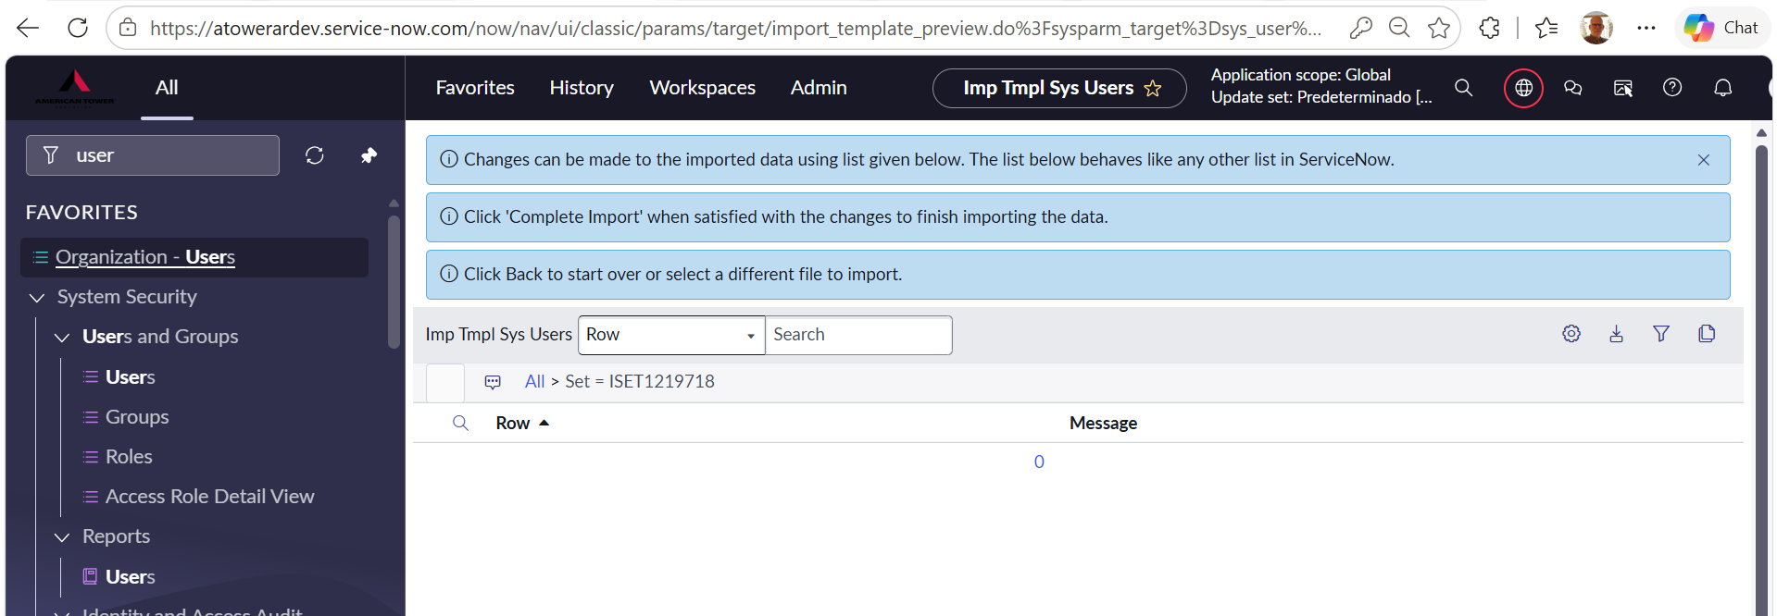
Allí debo scrollear hasta el final de la página donde me aparece la opción “Complete Import”
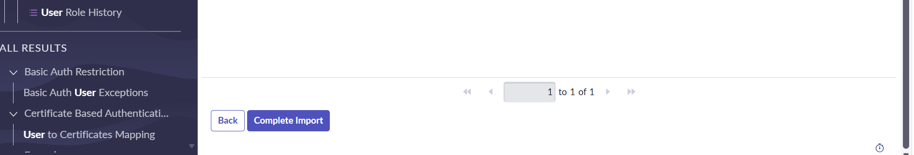
Si todo sale bien, me aparece esta pantalla en donde puedo ver el usuario creado
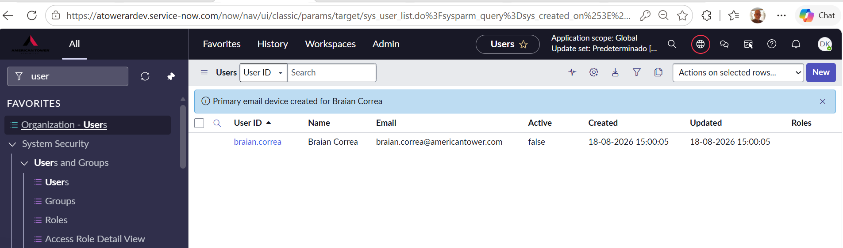
Entro al usuario haciendo click sobre el User ID y voy a su registro
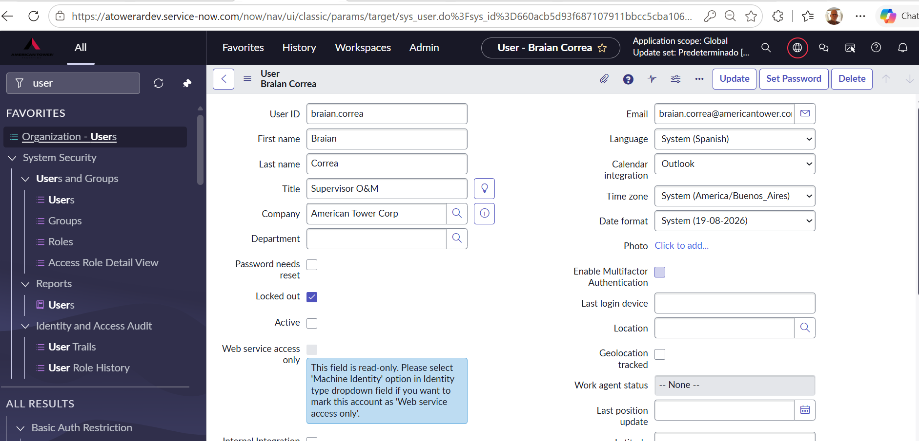
Donde yendo al final de la página debo ir a “Groups” y hacer click derecho sobre el nombre del usuario y elegir la opción “Open new window”
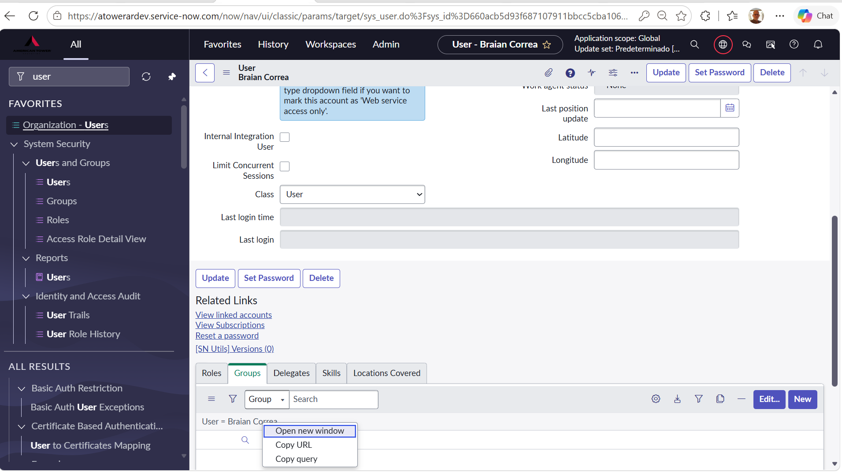
Esto me abrirá una nueva pantalla en el navegador que me lleva directamente a la tabla sys_user_grmember, en la cual voy a poder cargar los grupos al o los nuevos usuarios.
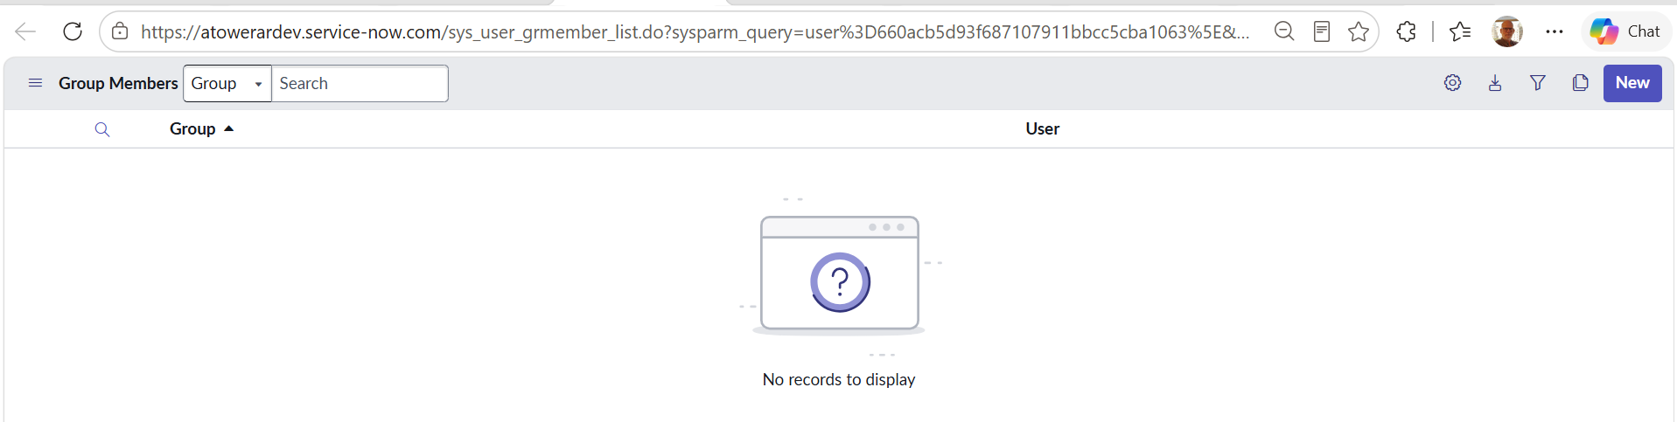
Aquí debo hacer click derecho sobre el botón de “Group” y me aparece la posibilidad de seleccionar “Import”
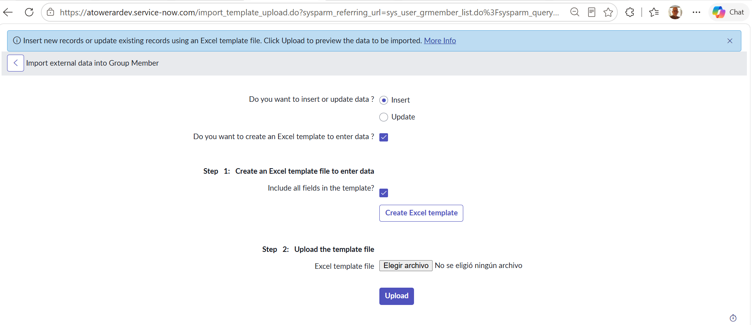
Aquí debo elegir la planilla con los grupos y los usuarios a los cuales deseo asignárselos, pero debo tener cuidado con lo siguiente: donde dice “User” en la planilla, debo colocar el nombre del usuario y no el User_id
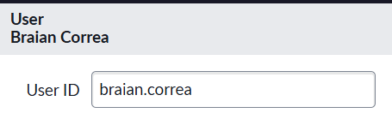
Le cargo el archivo donde tengo el user y los grupos
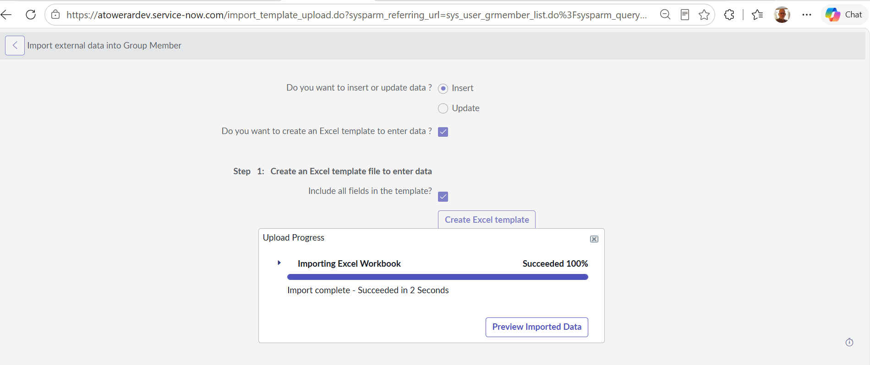
La previsualizar los datos me aparece el listado de grupos que se le asignarán a los usuarios. Para poder verlos correctamente, debo ir a la “ruedita” y seleccionar los campos “Group” y “User” dentro de los campos visibles para que aparezca como a continuación:
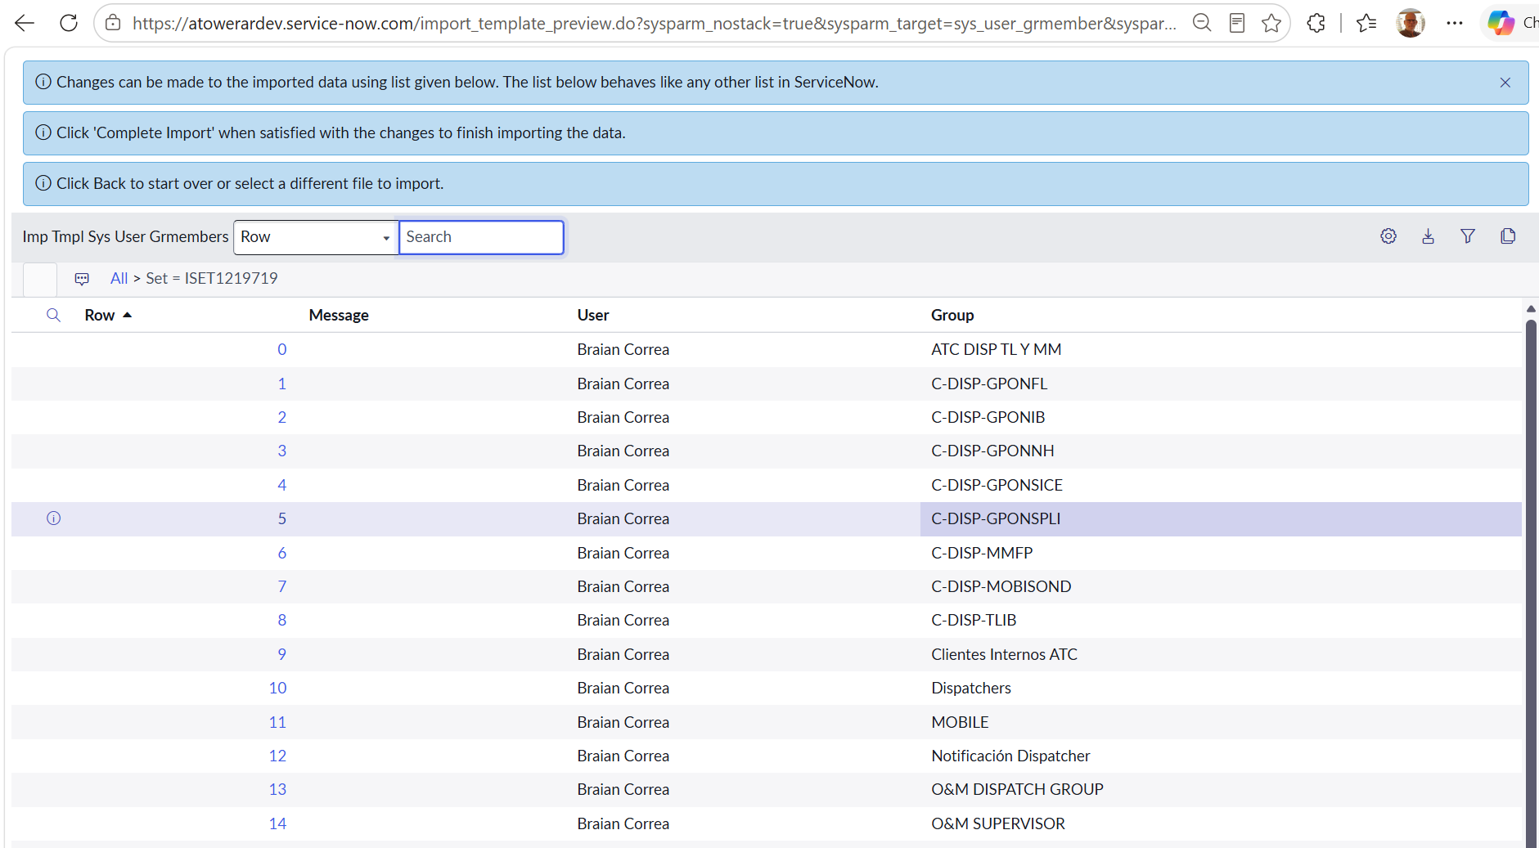
Lo que resta es hacer “Complete Import” para finalizar el proceso
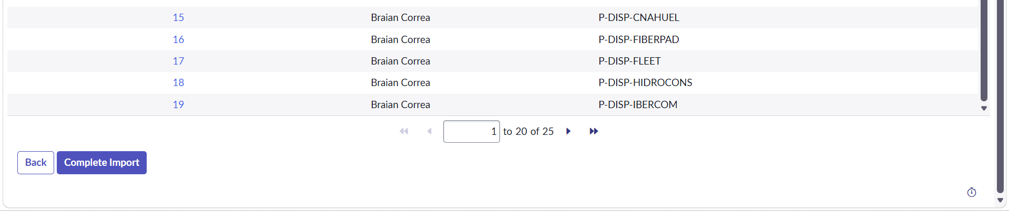
Lo que me arroja el siguiente resultado:
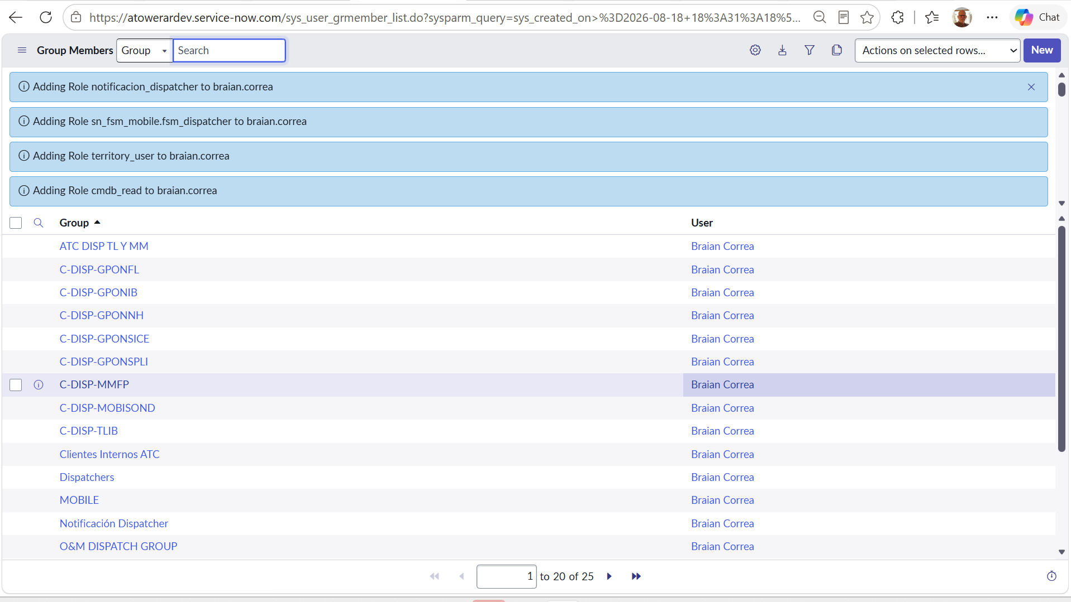
Ya puedo cerrar la ventana adicional que se me había abierto y puedo visualizar los grupos asignados al usuario en cuestión:
